 Traducido del inglés al español - www.onlinedoctranslator.com


Guía del USUARIO del Cliente
API de modelo de negocio

Resumen
Este documento explica los pasos a seguir y cómo utilizar nuestro panel de control Cam2Drive como Cliente
Conecte sus productos a la nube
Tabla de contenido

1. Conexión 3
2. Reproducción 4
2.1. Seleccionar sitio: 5
2.2. Seleccionar canal: 5
2.3. Seleccionar rango de fechas: 6
2.4. Detecciones: 6
2.5. Mostrar vídeos: 7
2.5.1. Descargar: 7
2.5.2. Velocidad de reproducción: 8
2.5.3. Imagen en imagen: 9
3. Administrar dispositivos 10
3.1. Agregar dispositivo 10
3.2. Editar dispositivo 10
3.3. Eliminar dispositivo 10
4. Administrar canales 11

1. Conexión
Como cliente, puede acceder a su panel de control tras completar el proceso de registro. Su instalador primero debe crear su cuenta profesional con su correo electrónico.
Una vez completado este paso, recibirás automáticamente un correo electrónico con unenlacePara establecertu contraseña.
Estas credenciales (su dirección de correo electrónico y la contraseña creada) le otorgarán acceso a su portal personal.
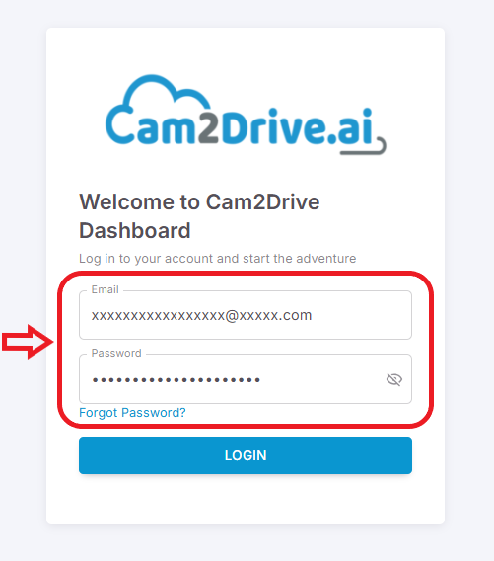

2. Reproducción
Una vez iniciada la sesión, el menú de la izquierda muestra: Reproducción, Configuración (Mis dispositivos, Mis canales, Mis sitios, Usuarios y roles), Cuenta (Preferencias, Cambiar contraseña, Cerrar sesión).
Haz clic en BlayBack para ver y administrar todos tus videos aplicando filtros por sitios, canales, fechas y tipos de detección. También puede ver un video seleccionado.
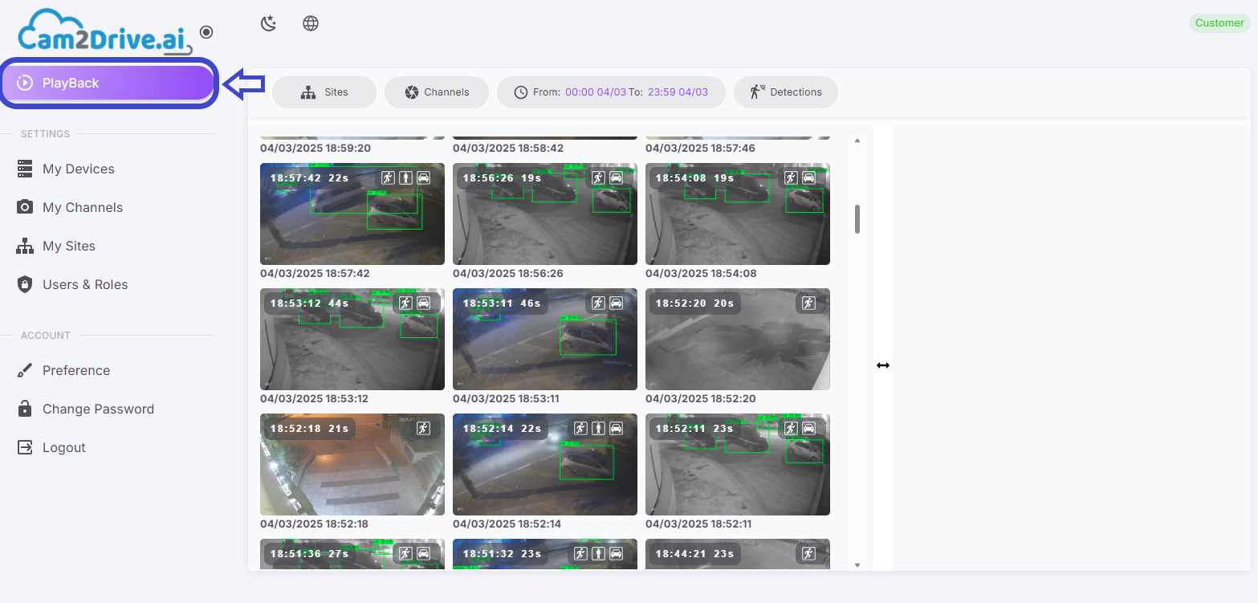
Nota:
De forma predeterminada, se selecciona el primer sitio, se selecciona el primer canal del primer dispositivo y se selecciona la última fecha disponible; si no hay fechas disponibles, se selecciona la fecha de hoy de forma predeterminada; para el filtro de detección, todos los tipos se seleccionan de forma predeterminada.

2.1. Seleccionar sitio:
El "Sitios"El menú desplegable le permite seleccionar el sitio que desea consultar, como se muestra en la imagen adjunta:
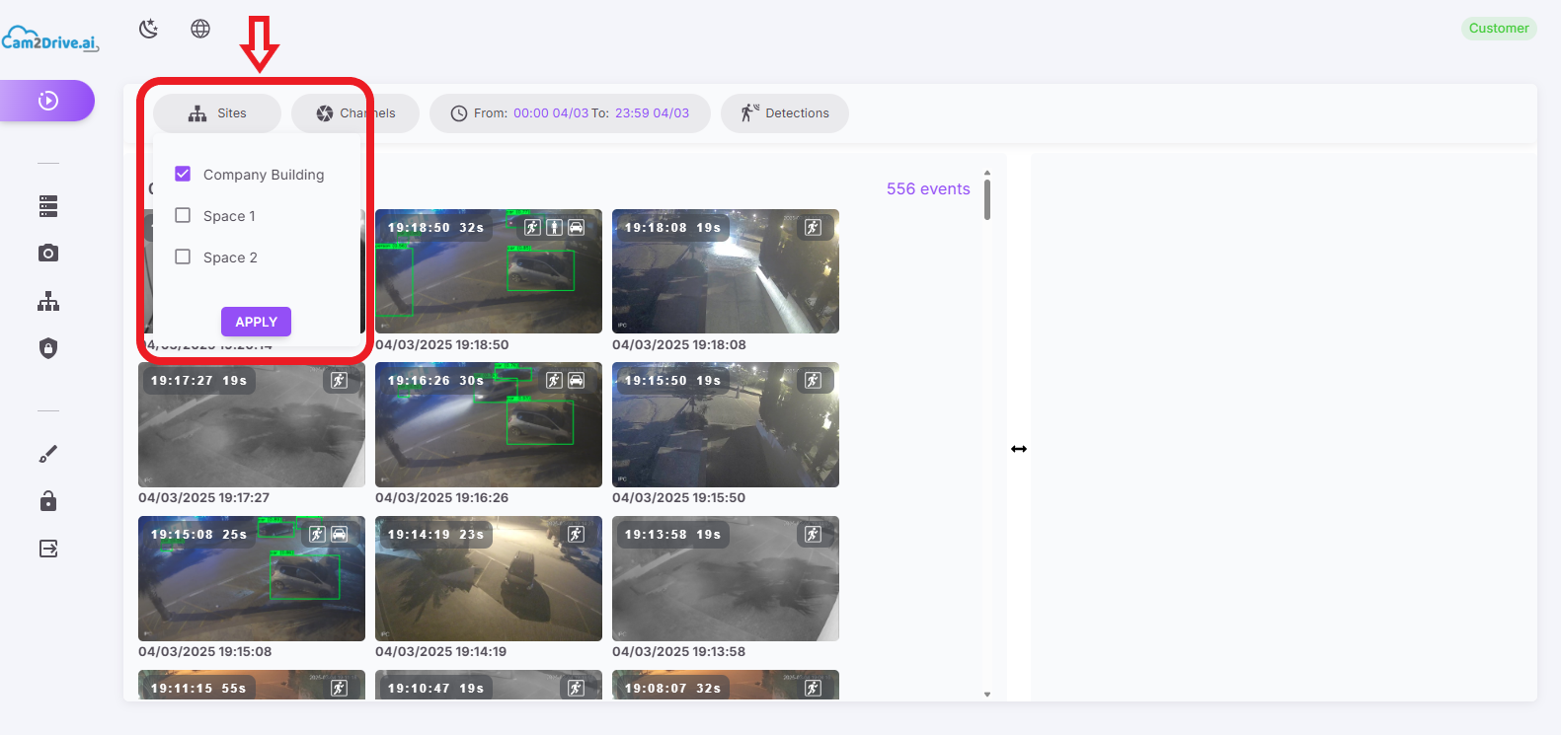

2.2. Seleccionar canal:

El "Canales"El menú desplegable le permite seleccionar uno o más canales para revisar, como se muestra a continuación
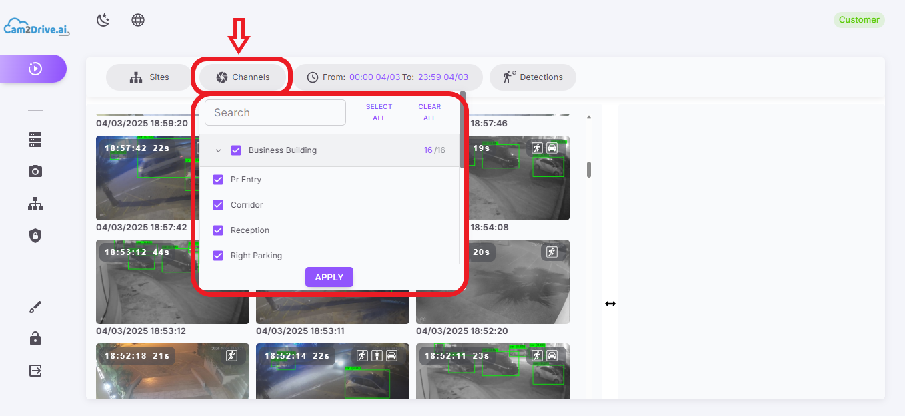

2.3. Seleccionar rango de fechas:
Utilice el filtro de fecha/hora para seleccionar el rango deseado: las fechas disponibles (con grabaciones) sonrodeado en rojo, y los que selecciones seráncoloreado de morado.
Para seleccionar un rango, debe elegir la fecha de inicio, luego la fecha de finalización y hacer clic en 'Aplicar' botón. Si desea ver solo un día, simplemente puede seleccionar la fecha y hacer clic en el 'Aplicar' botón directamente.
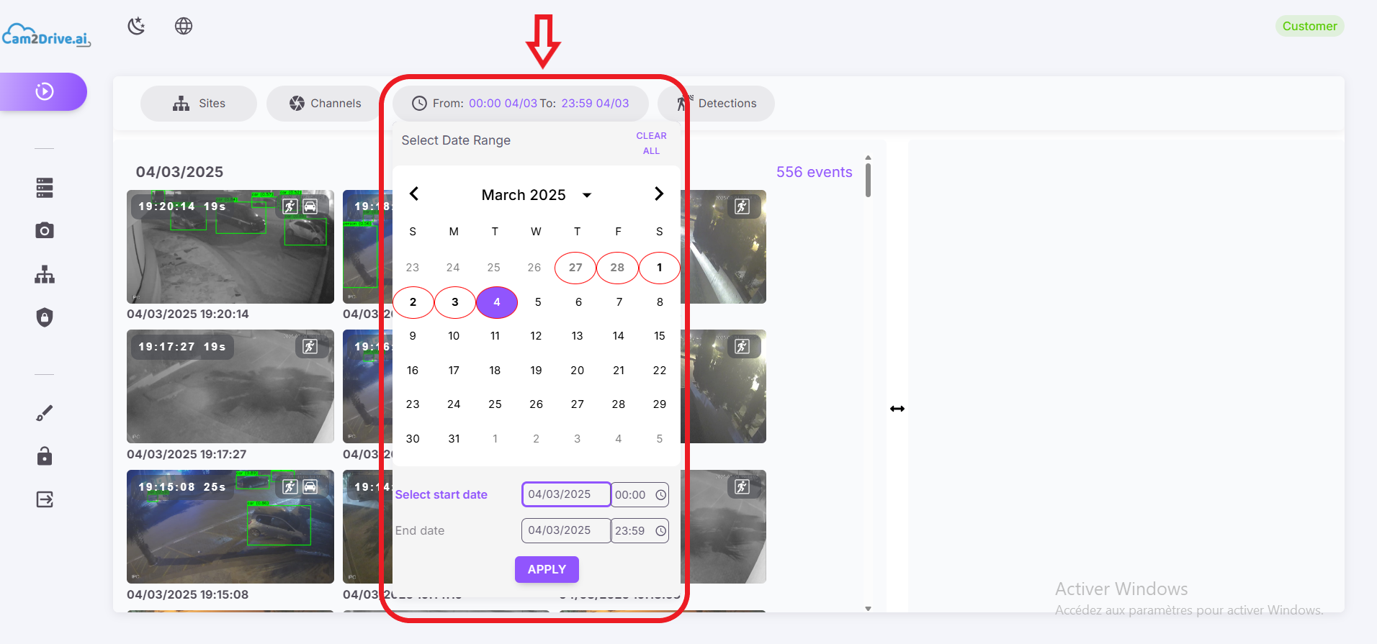

2.4. Detecciones:
Este filtro le ayuda a identificar con precisión las detecciones deseadas (movimiento, humanos, vehículos o animales) para refinar sus resultados.
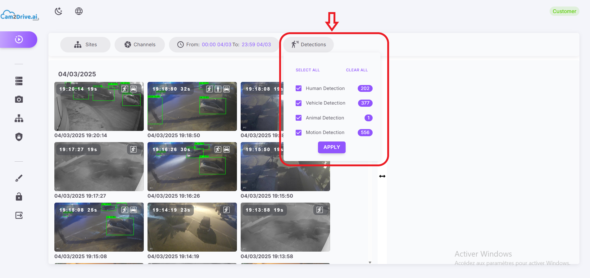

2.5. Mostrar vídeos:
Tras seleccionar el sitio, el canal, el rango de fechas y el tipo de detección que desea ver, aparecerá una lista de vídeos que coinciden con sus criterios. Puede seleccionar un vídeo para revisarlo, como se muestra a continuación.
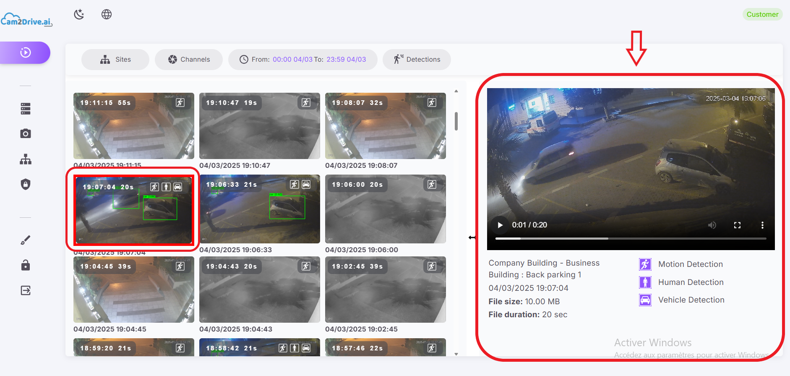

2.5.1. Descargar:
Para descargar un video (formato MP4), simplemente haga clic en el menú de tres puntos (⋮) en la esquina inferior derecha, luego seleccione "Descargar" - el archivo se guardará automáticamente en su PC
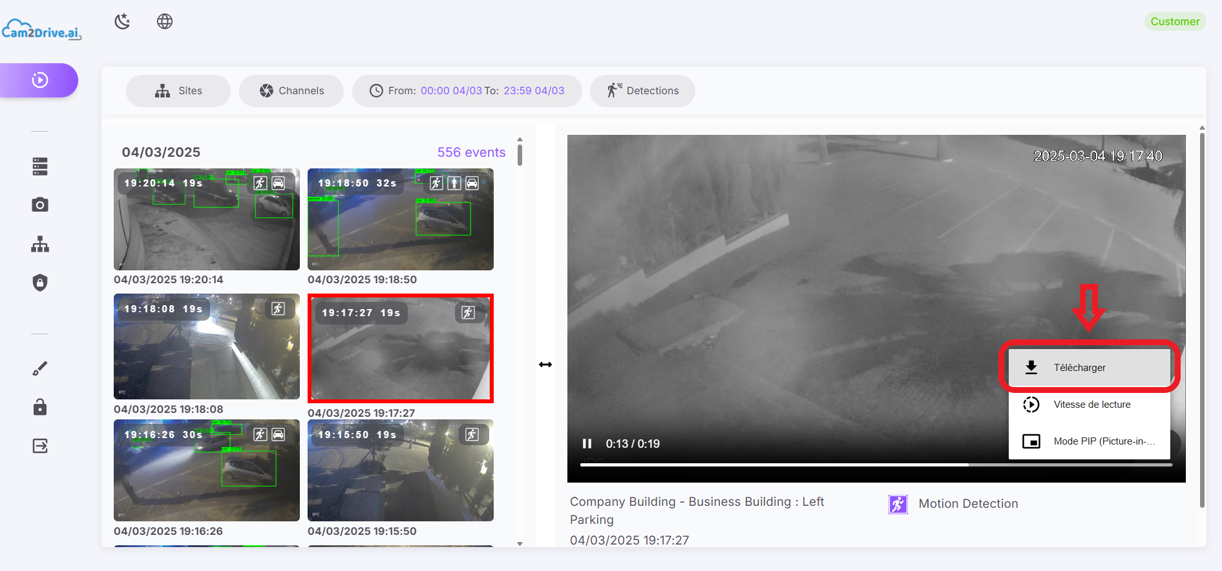

2.5.2. Velocidad de reproducción:
Para ajustar la velocidad de reproducción de tu video, accede al menú contextual (⋮) ubicado en la esquina inferior derecha de la interfaz, selecciona la opción "Velocidad de reproducción" opción, luego elija entre las velocidades disponibles para personalizar su experiencia de visualización
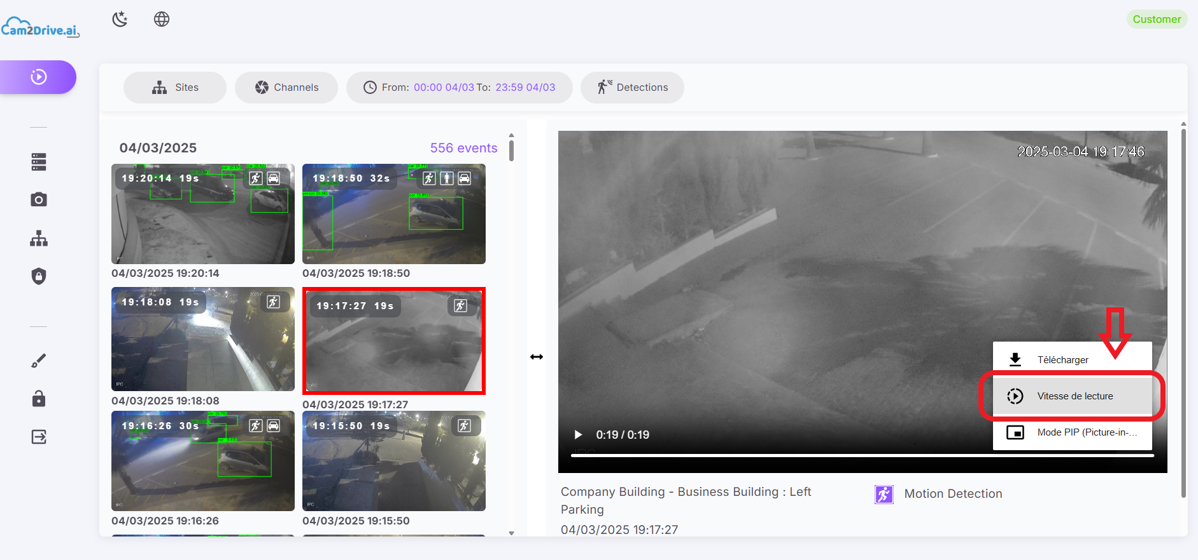

2.5.3. Imagen en imagen:
Para ver videos en modo Imagen en imagen (ventana flotante redimensionable y movible mientras usa otras aplicaciones), haga clic en el menú de tres puntos (⋮) en la parte inferior derecha y seleccione "Modo PIP"
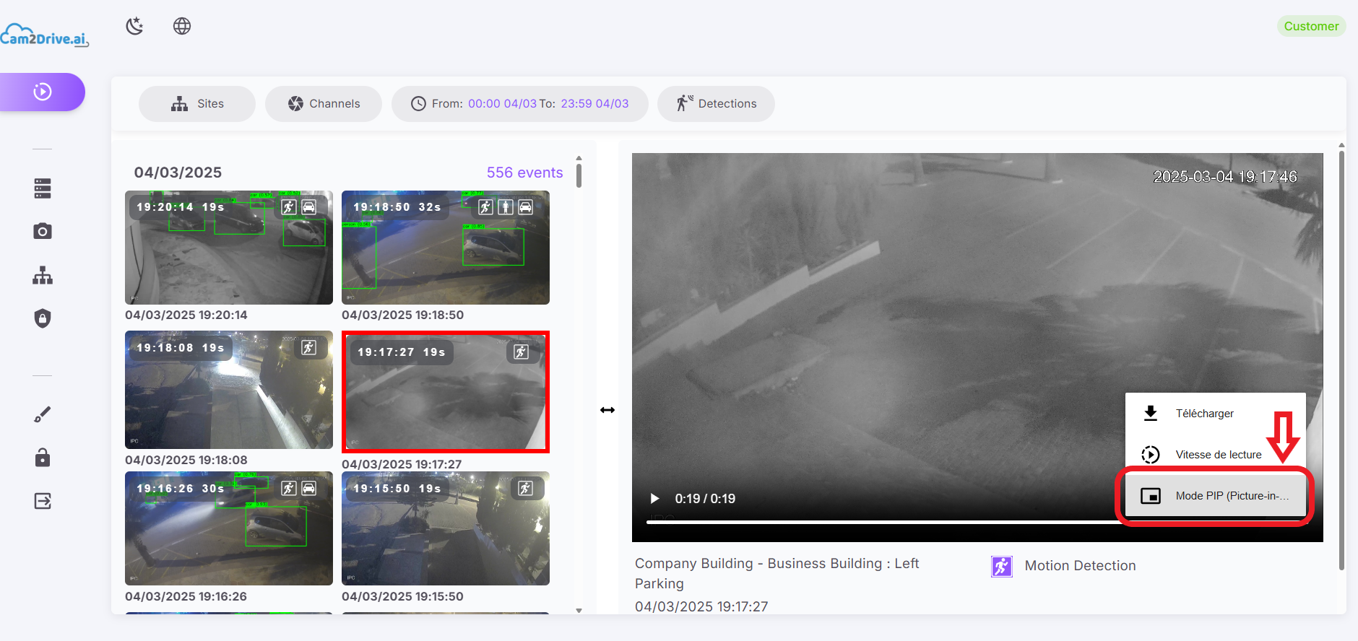
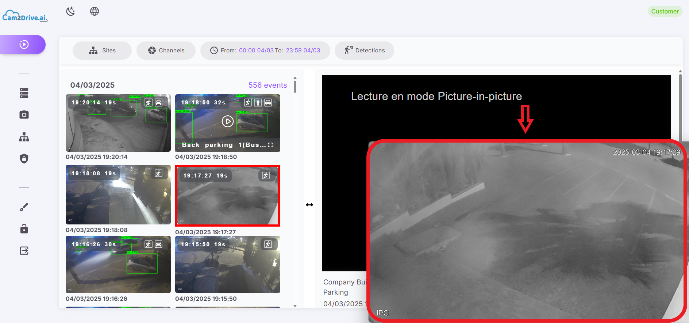

3. Administrar dispositivos
La página Mis dispositivos le permite agregar, ver, editar o eliminar sus dispositivos conectados.
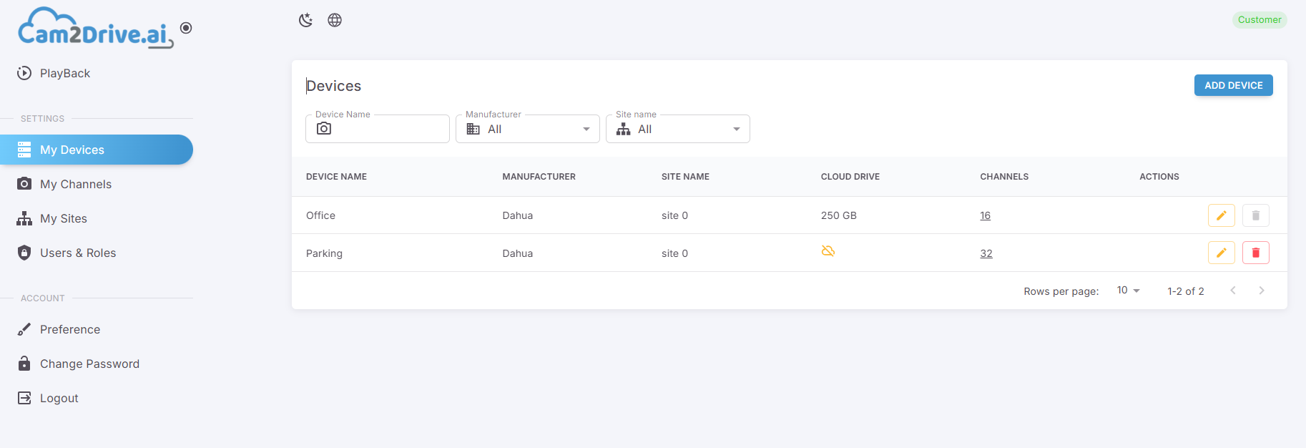

3.1. Agregar dispositivo
Para agregar un dispositivo, haga clic en “Agregar dispositivo”botón para registrar un nuevo dispositivo
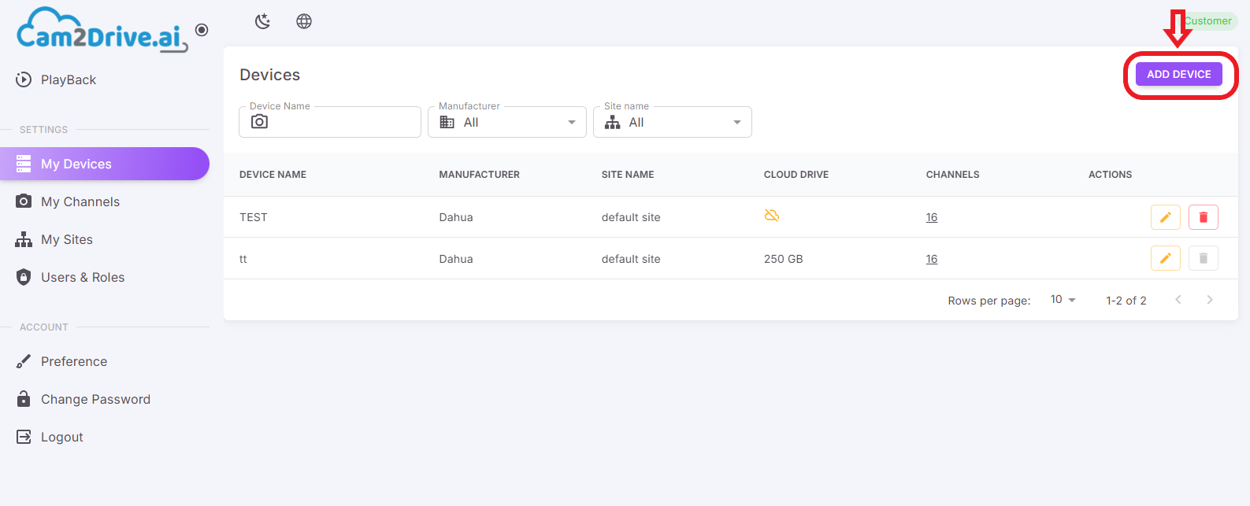
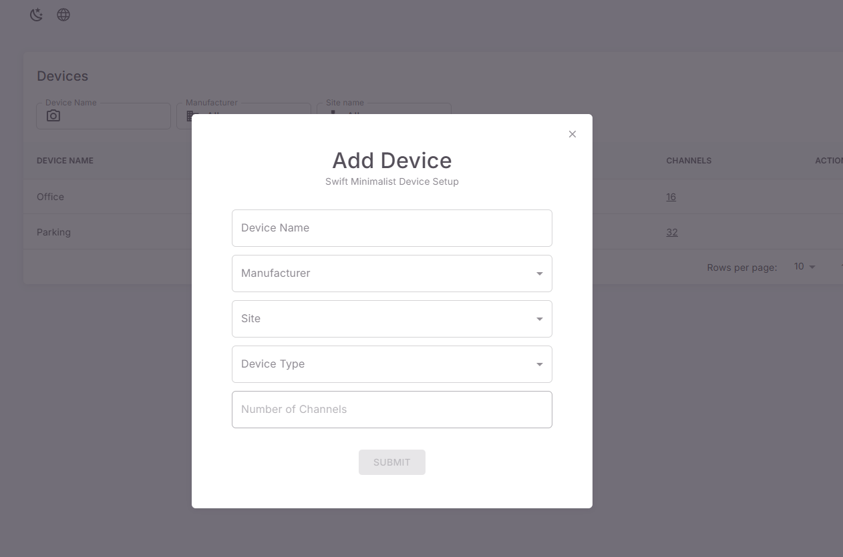
Después de la creación, haga clic en Configuración para ajustar la configuración del dispositivo.
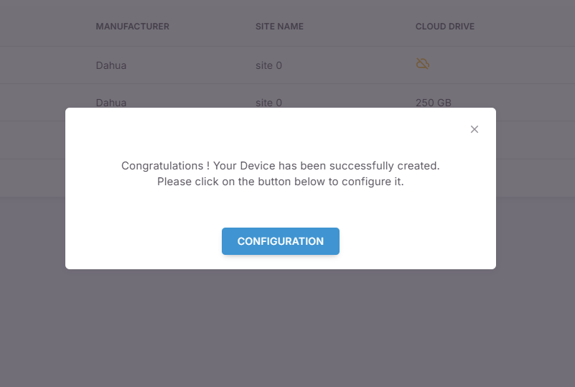
Puede ver todos los detalles del dispositivo creado, editarlos según sea necesario y hacer clic en el botón "Guardar" para aplicar los cambios.

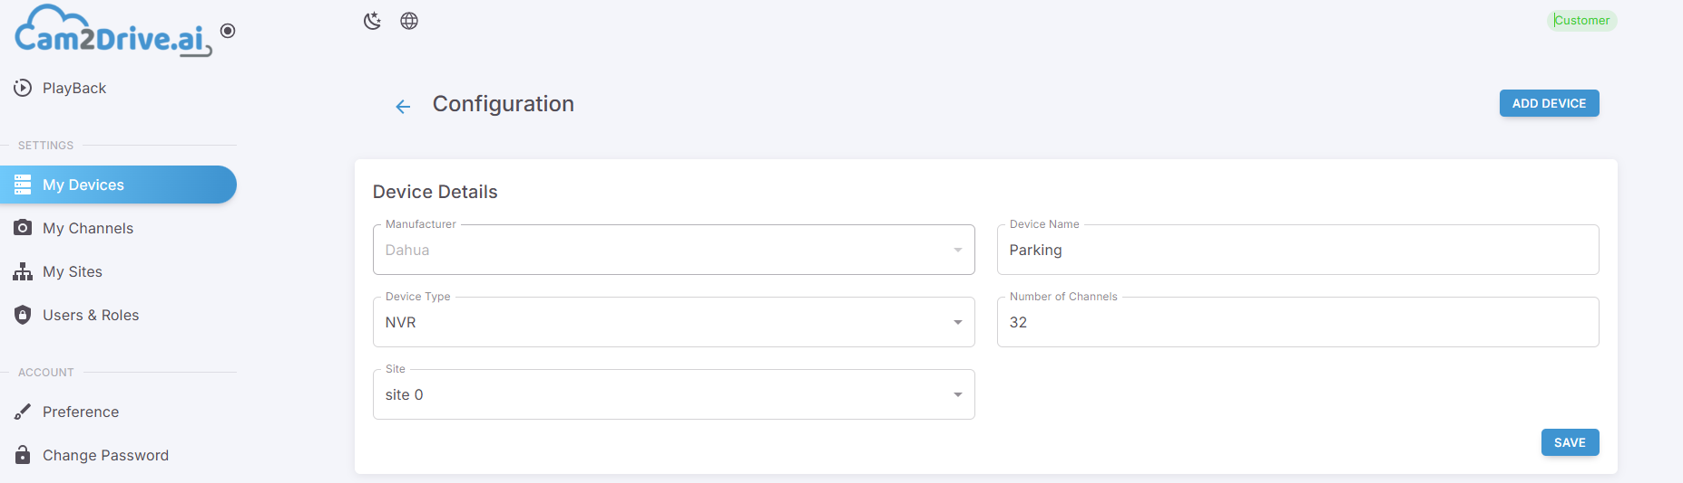
Debe crear una unidad virtual asociada a este dispositivo a través de su distribuidor para ver los registros de canales en la página de reproducción, lo que le permitirá continuar configurando el dispositivo en la GUI web de la grabadora.
Comuníquese con su distribuidor para actualizar y proteger su material con una copia de seguridad en la nube confiable
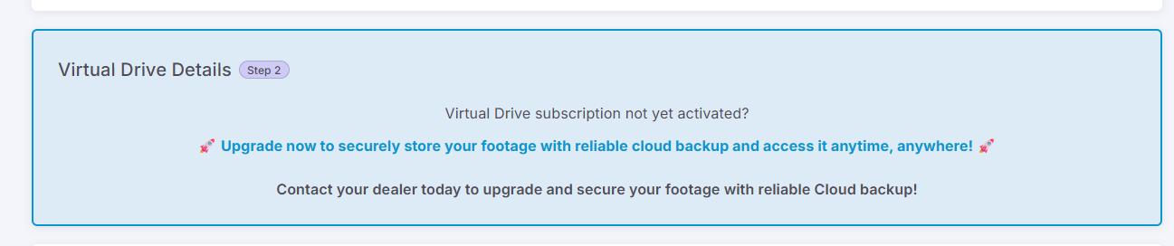
Una vez que su distribuidor haya creado la unidad virtual, podrá ver todos los detalles de la unidad virtual en esta sección.
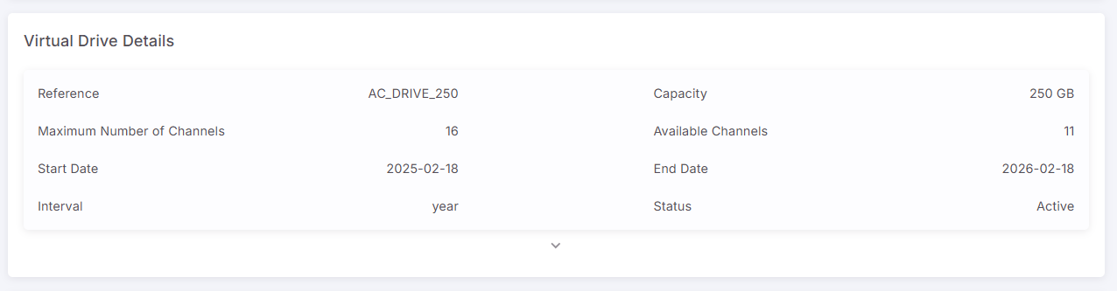
Comuníquese con su distribuidor para activar una suscripción de IA, que le permitirá ver sus registros con detecciones de IA.
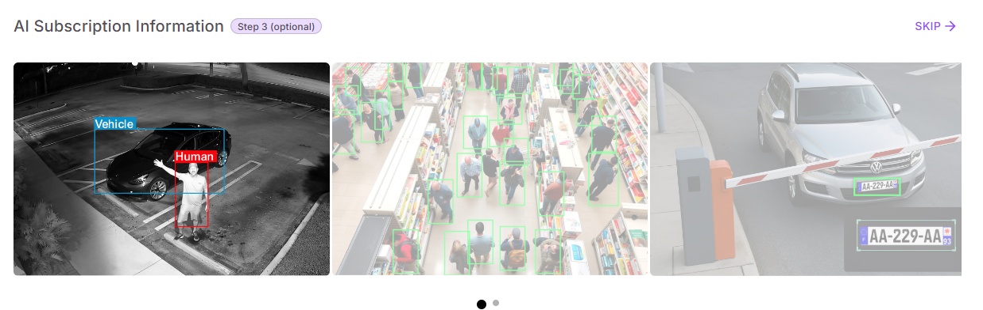
Puede ver la lista de canales de este dispositivo, junto con los detalles de cada canal. Una vez creada la unidad virtual, puede habilitar la grabación en la nube en los canales deseados activando el botón "Grabación en la nube activada", asegurándose de no exceder la cantidad máxima de canales permitidos por su suscripción a la unidad virtual.
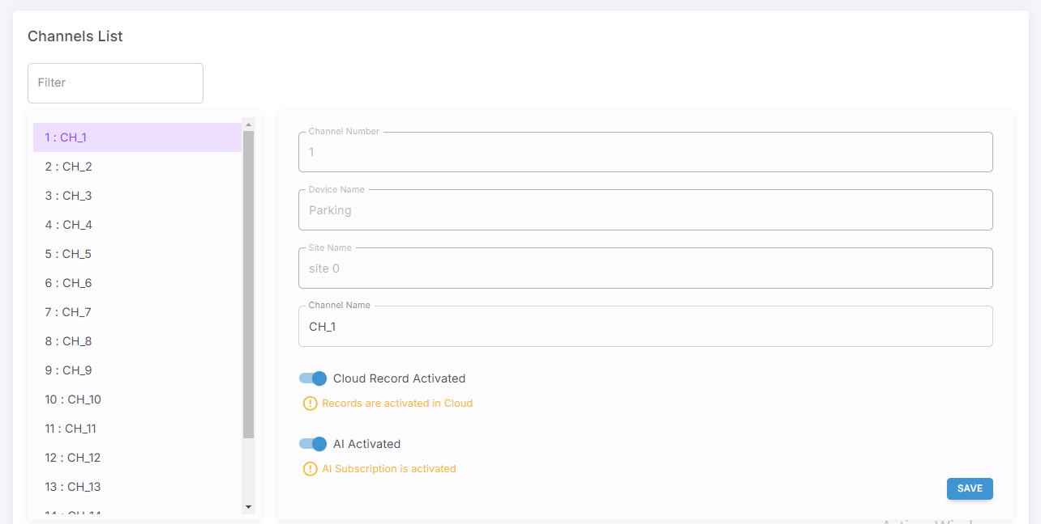
Una vez creado el dispositivo, puede continuar con su configuración. En esta sección, encontrará todos los parámetros necesarios para ingresar en la interfaz web de la grabadora.
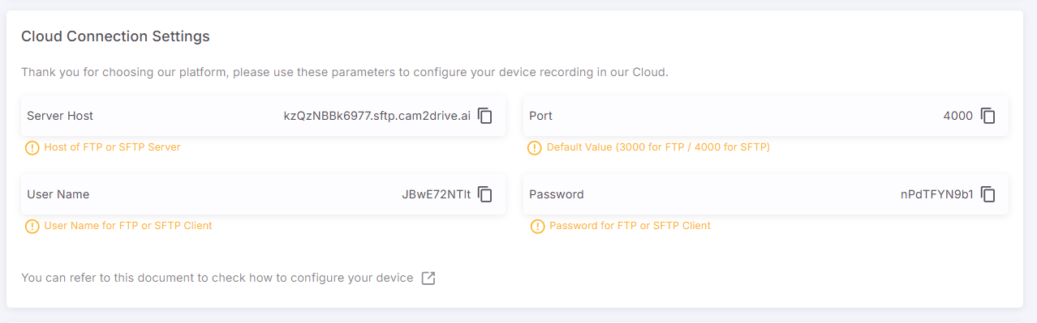

3.2. Editar dispositivo
Para editar un dispositivo, el cliente debe hacer clic en 'EditarBotón ' como se muestra en la imagen de abajo.
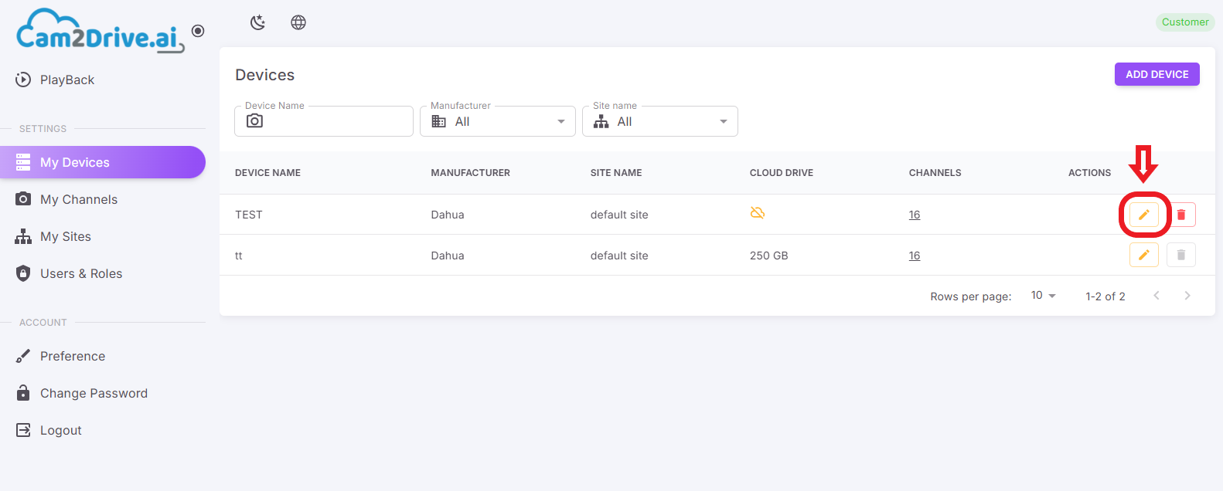

3.3. Eliminar dispositivo
Para eliminar un dispositivo, el cliente debe hacer clic en el botón 'BorrarBotón ' como se muestra en la imagen de abajo.
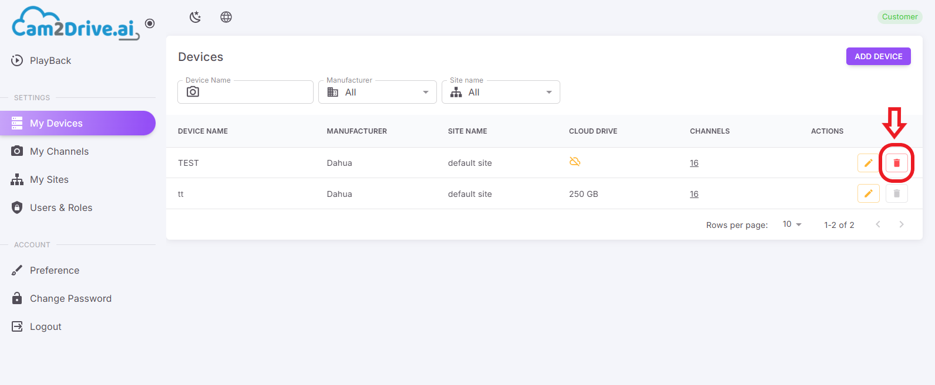
Aparecerá una ventana emergente de confirmación.
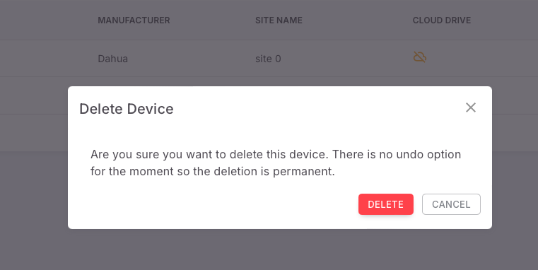
Nota:Si el dispositivo ya está asociado a una unidad virtual, no se puede eliminar. Primero se debe eliminar la unidad virtual.
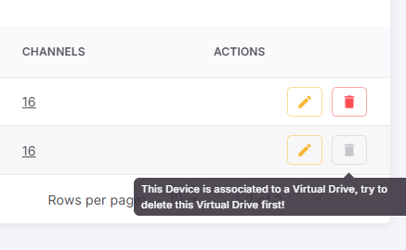

4. Administrar canales
El cliente puede ver la lista de canales haciendo clic en el botón "Mis Canales" del menú. También puede editar los canales haciendo clic en el botón "Editar".
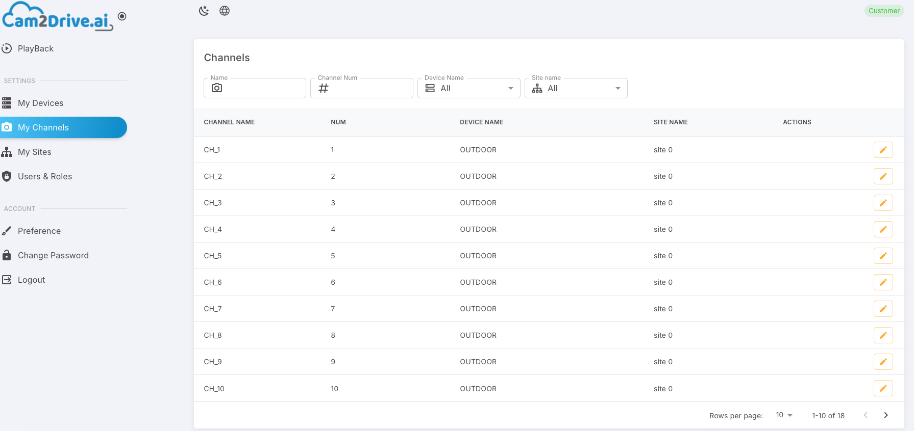
El cliente puede actualizar un canal específico haciendo clic en el botón Editar. Al hacer clic en este botón, el instalador puede ver y actualizar la configuración del dispositivo, habilitar o deshabilitar la grabación en la nube y la suscripción a IA para los canales, y agregar usuarios.

5. Administrar sitios
El cliente puede ver la lista de sitios haciendo clic en el botón "Mis Sitios" del menú. También puede agregar, editar y eliminar sitios.

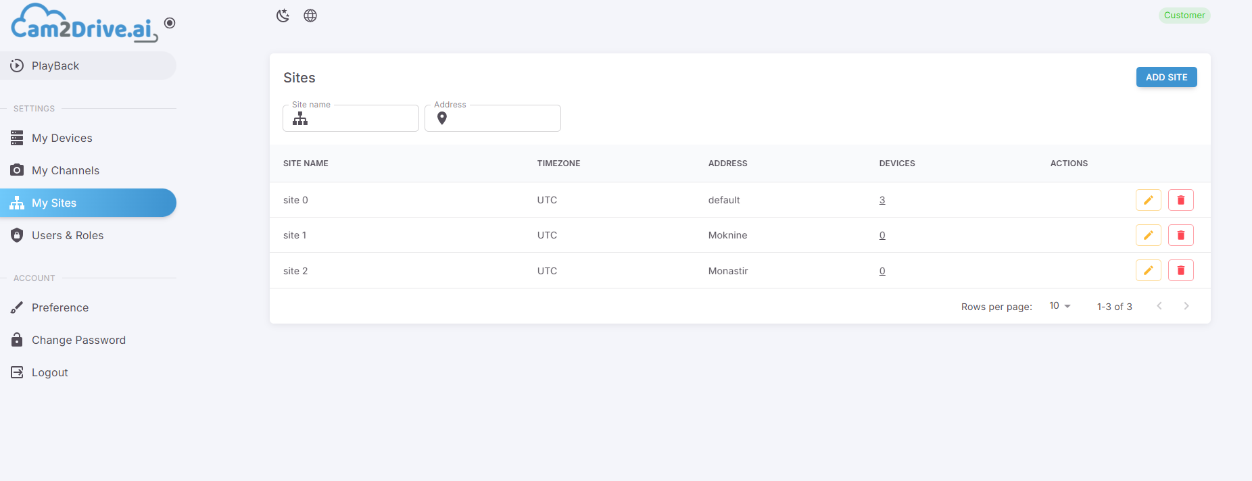

5.1. Agregar sitio
El cliente puede agregar un sitio haciendo clic en el botón "Agregar sitio".
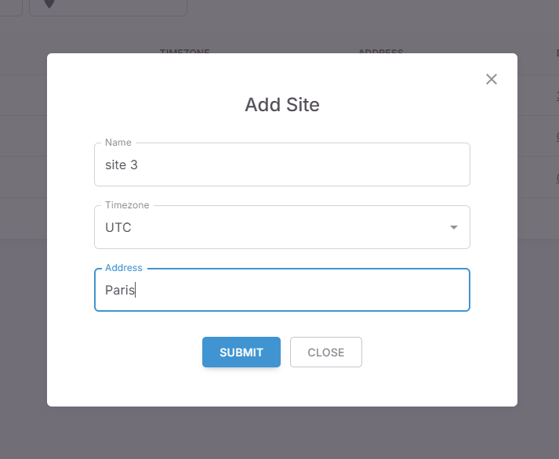

5.2. Editar sitio
El usuario puede editar el sitio actualizando su nombre, zona horaria o dirección haciendo clic en el botón Editar.

5.3. Eliminar sitio
El usuario también puede eliminar el sitio haciendo clic en el botón "Eliminar". Aparecerá una ventana emergente para confirmar la eliminación.

